 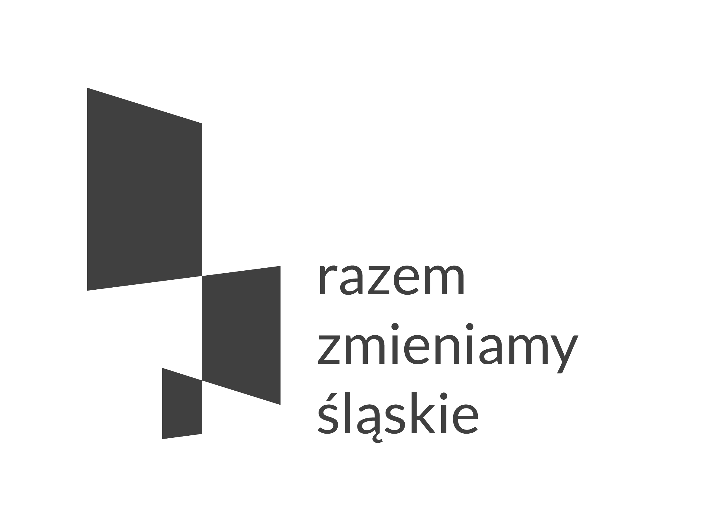

**KONFERENCJA**

**„Przyszłość z funduszami. Dobre praktyki i nowe szanse dla rozwoju MŚP”**

**9 listopada 2021 r.**

**Stadion Śląski – Centrum konferencyjne godz. 10.00-15.00**

**Wydarzenie organizowane w ramach Światowego Tygodnia Przedsiębiorczości**

**AGENDA**

**9:15 – 10.00** rejestracja, serwis kawowy (hol)

**10.00 – 10.20** powitanie gości (Sala konferencyjna 1)

**10.20 – 11.00** Doświadczenia perspektywy 2014-2020: wręczanie promes umów o dofinansowanie, prezentacja efektów Śląskiego Pakietu dla Gospodarki. (Sala konferencyjna 1)

**11.00 – 11.20** serwis kawowy, konsultacje w Strefie Rozmów (hol)

**11.20 – 12.30** Przyszłość z funduszami: dyskusja panelowa na temat możliwości wsparcia przedsiębiorstw w ramach Funduszy dla Śląskiego, Krajowego Planu Odbudowy i Sprawiedliwej Transformacji. (Sala konferencyjna 1)

**12.30 – 14.30** przerwa catering, konsultacje na stoiskach. (hol)

**13.30 – 14.30** Nowe technologie dla MŚP – „Wyzwania Łukasiewicza” narzędziem wspierającym innowacyjność. Prezentacja oferty Klastra Internetu Rzeczy Sinotaic. (Sala konferencyjna 1)

**13.30 – 14.30** Jak dobrze realizować projekt z unijnym dofinansowaniem.  Warsztaty dotyczące zamówień publicznych z praktycznymi wskazówkami ekspertów. (Sala konferencyjna 2)

**15.00** zakończenie konferencji. (Sala konferencyjna 1)



Konferencja współfinansowana ze środków Unii Europejskiej - Europejskiego Funduszu Społecznego

w ramach Regionalnego Programu Operacyjnego Województwa Śląskiego na lata 2014-2020.